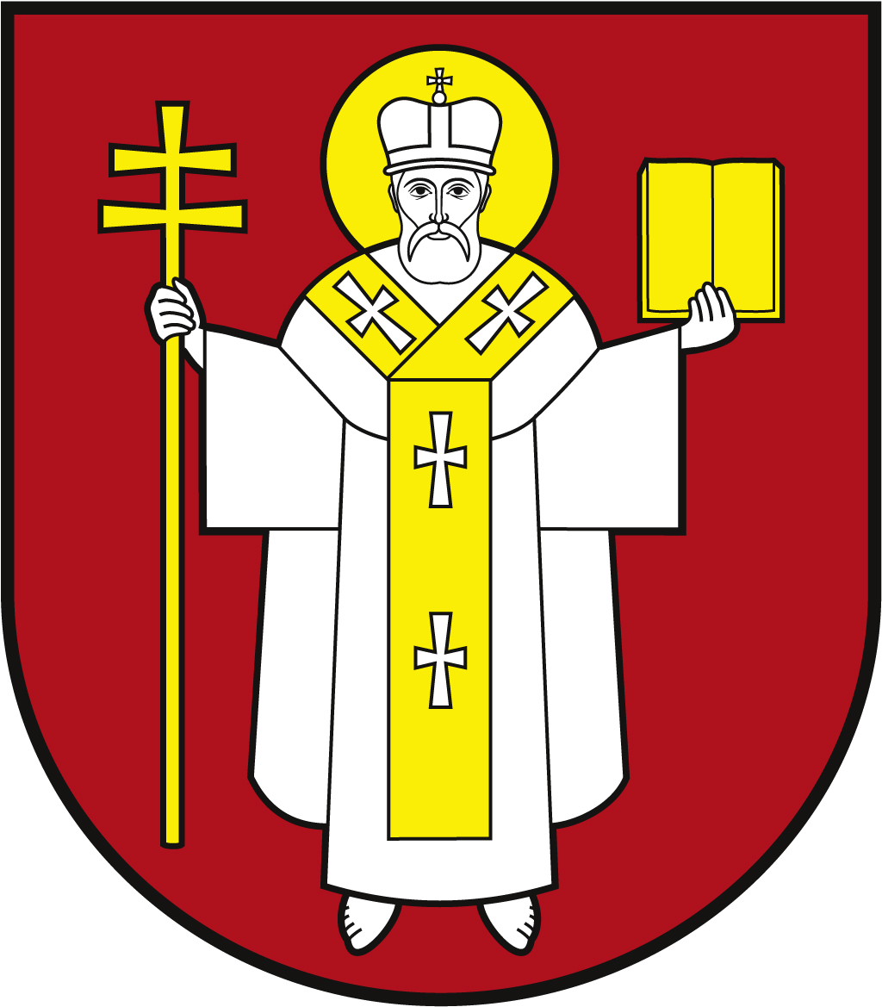 |  | ЛУЦЬКА МІСЬКА РАДА  ВИКОНАВЧИЙ КОМІТЕТ
 |  | Інформаційна картка  Встановлення статусу дитина війни |  | 01199  ІК-71/11/47  ІП
1. | Орган, що надає послугу |  | Департамент соціальної політики Луцької міської ради
2. | Місце подання документів та отримання результату послуги |  | Департамент соціальної політики  проспект Волі, 4 а, каб. 110, тел. (0332) 281 000, 284 168, 284 169  www.social.lutsk.ua, e-mail: dsp@lutskrada.gov.ua  Понеділок - четвер: 08.30 -13.00, 13.45 -17.00  П’ятниця: 08.30-13.00, 13.45 -16.00
3. | Перелік документів, необхідних для надання послуги, та вимоги до них |  | 1.Паспорт громадянина України (оригінал та копії 1-2 ст.), документ, що підтверджує реєстрацію місця проживання, інший документ що посвідчує особу кожного із членів сім’ї (оригінал та копія) або документ, що посвідчує особу іноземця чи особу без громадянства, особу, яку визнано в Україні біженцем або особою, яка потребує додаткового захисту.  2.Пенсійне посвідчення.
4. | Оплата |  | Безоплатно.
5. | Результат послуги |  | 1.Проставлення штампу «Дитина війни» в пенсійному посвідченні або видача довідки про належність особи до дітей війни (у разі пластикового пенсійного посвідчення).  2.Відмова у наданні послуги.
6. | Термін виконання |  | 10 днів.
7. | Спосіб отримання відповіді (результату) |  | 1.Особисто, в тому числі через представника за довіреністю (з посвідченням особи).  2.Поштою, або електронною поштою за клопотанням суб’єкта звернення - в разі відмови в наданні послуги.
8. | Законодавчо - нормативна основа |  | 1.Закон України «Про соціальний захист дітей війни».  2.Наказ Міністерства праці та соціальної політики від 05.04.2006 № 107 «Про Порядок посвідчення права особи на пільги відповідно до Закону України "Про соціальний захист дітей війни».

